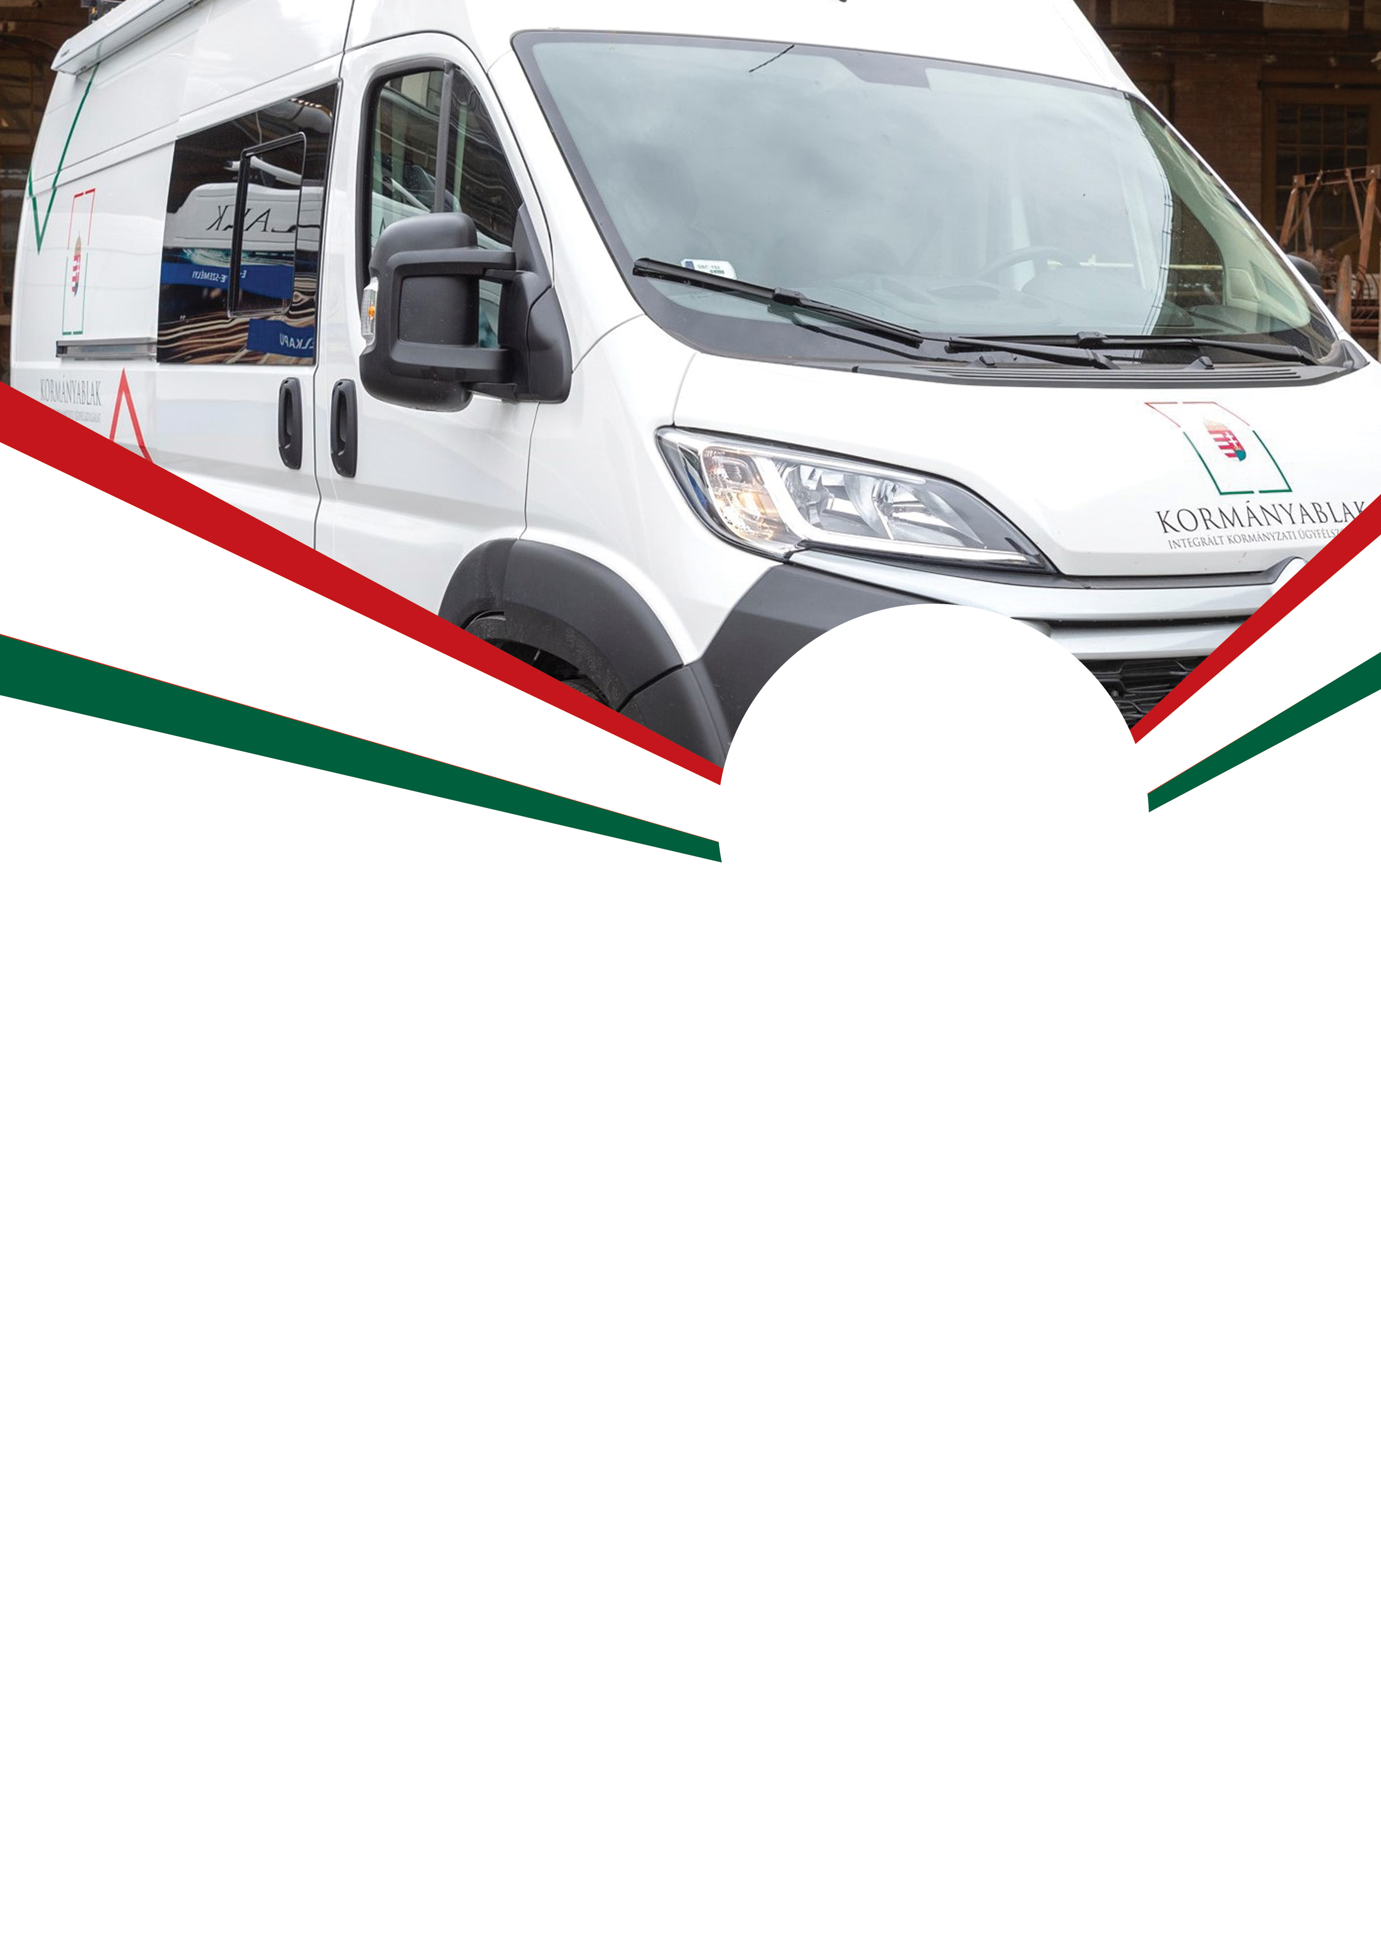

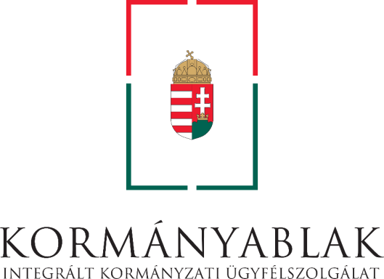

KORMÁNYABLAKBUSZ ÉRKEZIK SZABADBATTYÁNBA

HELYBE VISSZÜK
AZ ÜGYINTÉZÉST
INTÉZHETŐ ÜGYEK:
- személyi igazolvány
- útlevél
- jogosítvány
- lakcím
- diákigazolvány
- parkolási igazolvány

(Illetékfizetésre csak bankkártyával van lehetőség.)
2024. augusztus 30. (péntek)
10.00 -12.00

Helyszín:
Felnőtt háziorvosi rendelő parkolója
(Csíkvár tér 3.)
WWW.KORMANYABLAK.HU

